Муниципальное автономное общеобразовательное учреждение
«Общеобразовательная школа № 5 г.Асино»

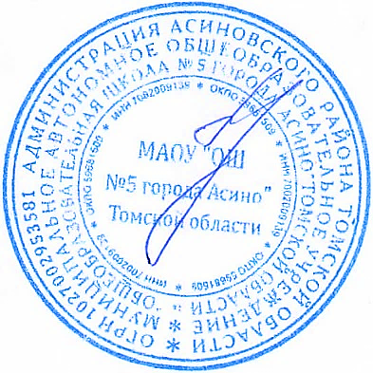
УТВЕРЖДАЮ
Директор_______Е.А.Лингевич
Приказ №138/1от29.08.2023 г

План комиссии по урегулированию споров между участниками
образовательных отношений
2023-2024 уч. г.
 | Мероприятие
1 | Выборы председателя, секретаря Комиссии. Составление плана работы комиссии. | сентябрь | Члены комиссии
2 | Участие комиссии в работе ОУ | в течение учебного года | Председатель  комиссии
3 | Размещение информации о работе комиссии на информационном стенде и официальном сайте | в течение учебного года | Председатель комиссии
4 | Представление о деятельности комиссии по урегулированию споров между участниками образовательных отношений на общем родительском собрании | сентябрь-ноябрь | Председатель комиссии
5 | Рассмотрение поступивших жалоб,  ведение журнала обращений, протоколов заседаний комиссии | в течение учебного года | Председатель  комиссии, члены комиссии
6 | Помощь в организации и проведении родительских собраний, мероприятий | в течение учебного года | Председатель комиссии, члены  комиссии
7 | Выступление на общешкольном родительском собрании с отчетом о деятельности | апрель-май | Председатель комиссии

